Index.html

Présentation du chef. Présentation du restaurant. Photos-liens Menu-midi, Menu-soir. Galerie (Photos réparties en 3 catégories (entrées, plats, desserts) avec effet zoom + affichage du titre au passage de souris. Un bouton d’appel à l’action vers le module de réservation (Voir US6 - Réserver une table) devra être positionné juste après la galerie.

Carte.html

Plats listés dans des catégories (entrées, viandes, végétarien, poissons, desserts…) => Liste à onglets  
Pour chaque plat : titre, description, prix.

Menu.html

Titre + 1 ou plusieurs formules (prix + description)

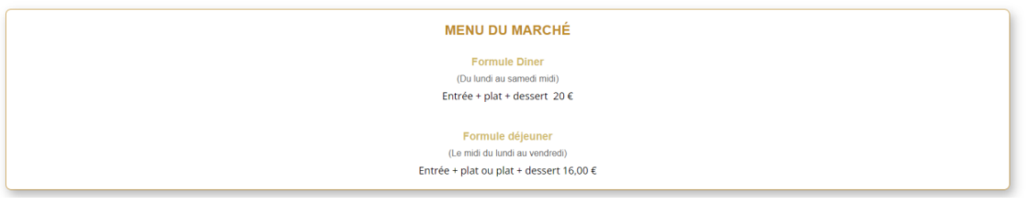

Footer

Horaires du jour même paramétrables.

Contact.html

Affichage des horaires du jour. Infos modifiables par admin.

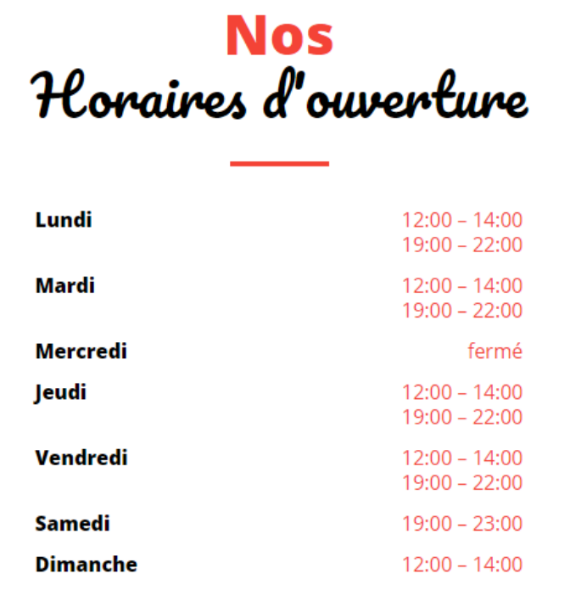

Form.html

Au clic du menu « réserver » :

* nom
* numéro de téléphone
* adresse email
* le nombre de couverts
* la date
* l’heure prévue
* la mention des allergies

On pourra sélectionner un horaire par tranche de 15 minutes entre l’ouverture et la fermeture du restaurant. La dernière heure avant la fermeture, aucun convive n’est accepté.

Attention! Le restaurant est limité en nombre de convives. Pour éviter toute déconvenue sur place, il faudra refuser les réservations au-delà d’un Reproduction interdite ECF - Restaurant Page 7 sur 12 certain seuil. Ce seuil de convives maximum pourra être précisé dans le panel d’administration.

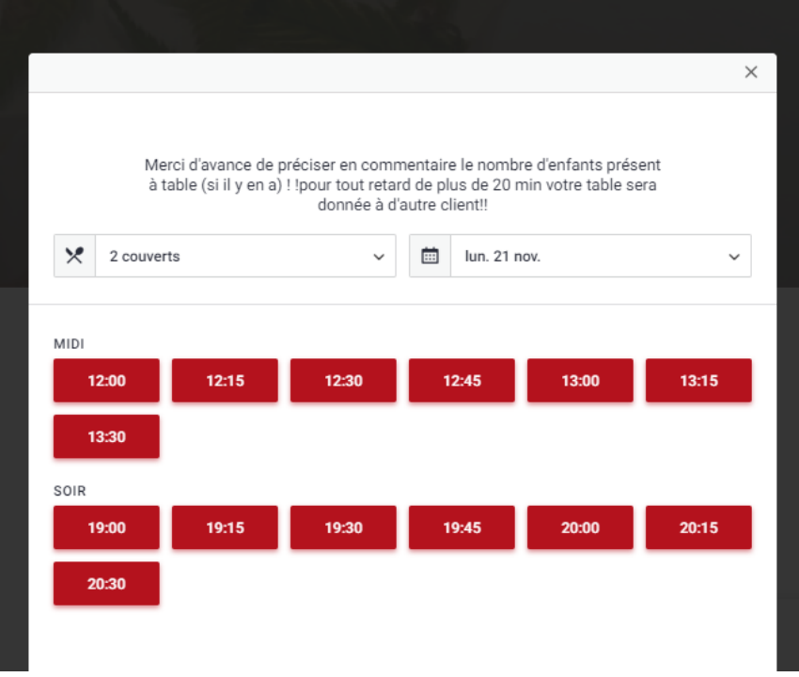

Log In

Fenêtre dynamique demande email et mot de passe sécurisé.

Account

Page utilisateur/admin.

Charte graphique



